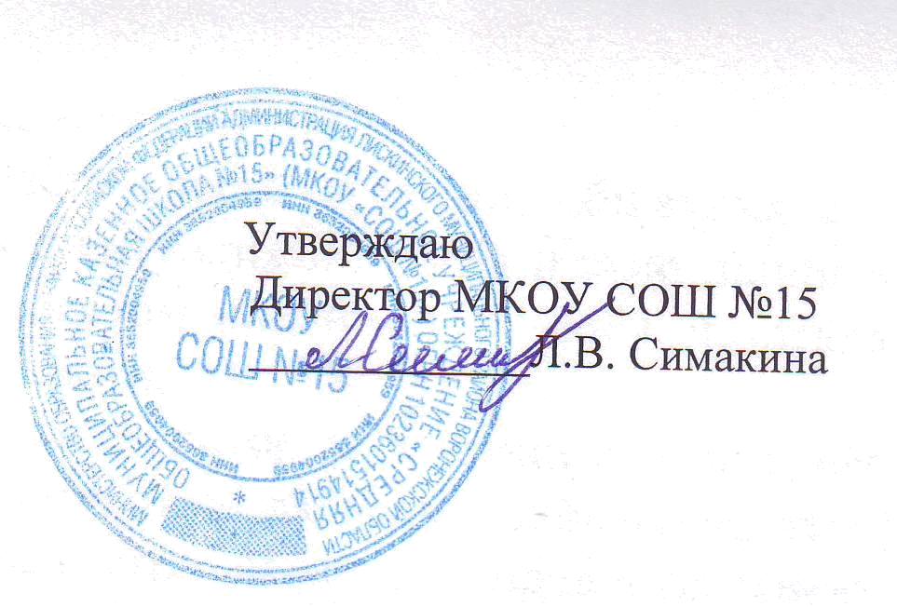

План
работы Совета общественности
на 2020 – 2021
учебный год

Цель: планирование, организация и осуществление контроля за проведением профилактической работы социально опасных явлений (безнадзорности, правонарушений, антиобщественных деяний).
Задачи:
- выявлять и устранять причины, способствующие безнадзорности несовершеннолетних, совершению ими преступлений, правонарушений, антиобщественных деяний;
- обеспечивать защиту прав и законных интересов несовершеннолетних;
- социально-педагогическая реабилитация несовершеннолетних, находящихся в социально опасном положении;
- выявлять и пресекать случаи вовлечения несовершеннолетних в преступную или антиобщественную деятельность.

№ | Мероприятия | Сроки | Ответственные
1. | Организационное.  -Утверждение состава Совета на 2019-2020 уч. год.  - Организация профилактической работы по предупреждению противоправного поведения в классных коллективах в новом учебном году.  - Ведение классными руководителями необходимой документации по работе с детьми «группы риска».  - Назначение шефов – наставников за детьми «группы риска», состоящими на учёте в ПДН, КДН и ЗП, внутришкольном учете.  - Проведение акции «Всеобуч», «Семья»  - Организация мероприятий в рамках проведения Недели безопасности «Жизнь прекрасна, когда безопасна».  - Посещение детей вновь прибывших в школу | Сентябрь | Администрация, члены Совета профилактики
2 | Тематическое. «Жестокость современного общества»  «Проявления агрессивности, жестокости и равнодушия в межличностных отношениях»  Текущие вопросы:  - Выполнение всеобуча.  - Отчет соц. педагога на тему: «Социальный паспорт школы».  - Организация каникулярного отдыха детей «группы риска».  - Анализ занятости обучающихся «группы риска» в кружках и спортивных секциях (руководители кружков и спортивных секций, заместитель директора по ВР)  - Акция «Семья» | Октябрь | Зам.директора по УВР,  Соц. педагог
3. | Организационное.  Текущие вопросы:  - Отчет педагога-психолога по результатам диагностики детей «группы риска».  - Результаты обследования жилищно-бытовых условий опекаемых детей и детей – инвалидов.  - Отчет классных руководителей по вовлечению воспитанников, состоящих на учете в ПДН и ВШК в досуговую деятельность.  - Результаты проведения акции «Детство – территория, свободная от вредных привычек».  - Акция «Каникулы» | Ноябрь | Психолог,  Соц. педагог,  классные руководители
4. | Организационное.  Текущие вопросы:  - Анализ работы с воспитанниками, состоящими на учете в ПДН и детьми «группы риска».  - Отчет классных руководителей по работе с дневниками индивидуальной работы  - Проведения Недели правовых знаний  «С Законом на ТЫ!».  - Организация каникулярного отдыха детей «группы риска».  - Акция «Подросток» | Декабрь | Соц. педагог,  классные руководители, психолог
5. | Тематическое «Общественный порядок и правила поведения обучающихся в общественных местах»  1. Ответственность за нарушения общественного порядка (инспектор ПДН)  2.Информация о допущенных в школе и на её территории правонарушениях  (заместитель директора по ВР)  3.Информация о поведении обучающихся в общественных местах и возникших  конфликтных ситуациях (социальный педагог)  - Участие районной антинаркотической акции «Будущее без наркотиков»  4. Текущие вопросы:  - Результаты обследования жилищно-бытовых условий неблагополучных семей.  - Анализ работы с детьми, состоящими на ВШК и ПДН.  - Занятость обучающихся, состоящих на учете в объединениях дополнительного образования, спортивных секциях.  - Акция «Каникулы» | Январь | Соц. педагог,  классные руководители, психолог
6. | Организационное.  Текущие вопросы:  - Отчет классных руководителей по посещению уроков детьми «группы риска».  - Работа школы по профилактике вредных привычек и пропаганде ЗОЖ.  - Акция «Подросток» | Февраль | Соц. педагог,  классные руководители  психолог, зам.директора по ВР
7. | Тематическое. «Жертвы преступлений и как их избежать»  1. « Как не стать жертвой преступления» (методические рекомендации классным руководителям для проведения профилактической работы с подростками)  (заместитель директора по ВР)  2. Анализ совместной работы ОУ по профилактике правонарушений среди несовершеннолетних микрорайона (соц. педагог)  3.Итоги рейдов и дежурства в каникулярное и вечернее время(социальный педагог)  4. Беседа с родителями обучающихся девиантного поведения  5. Информация о состоянии работы кружков и спортивных секций (руководители кружков и спортивных секций)  Текущие вопросы:  - Итоги проверки дневников индивидуальной работы с воспитанниками «группы риска».  - Отчет классных руководителей 9 и 11 классов по профориентационной работе.  - Организация каникулярного отдыха детей «группы риска».  - Расширенное совместное заседание со ШМО классных руководителей по теме «Профилактика правонарушений в ОУ. Система работы классных руководителей по правовому воспитанию обучающихся».  - Акция «Каникулы» | Март | Зам.директора по УВР,  классные руководители,  соц. педагог,  психолог
8. | Организационное.  Текущие вопросы:  - Результаты профилактической работы классных руководителей по предупреждению правонарушений среди несовершеннолетних 5-9 классов.  - Акция «Здоровье»  - Мониторинг занятости воспитанников в летний период. | Апрель | Зам. директора по ВР,  соц. педагог
9. | Тематическое. «Права детства в школе и за ее пределами» 1.Информация о состоянии работы с сиротами и опекаемыми (социальный педагог)  2. «Вопросы правового воспитания обучающихся в работе классных руководителей» (отчёты классных руководителей)  3.Правовая основа воспитательной деятельности ОУ (заместитель директора по ВР).  Текущие вопросы:  - Организация летнего отдыха воспитанников. Занятость воспитанников, состоящих на учете в ПДН и ВШК, в летний период.  - Трудоустройство выпускников 9,11 классов.  - Организация и проведение мероприятий, посвященных Международному дню телефона доверия.  - Акция «Подросток» | Май | Классные руководители  Соц. педагог
10. | - Подведение итогов работы Совета профилактики.  - Перспективное планирование на 2018-2019  учебный год.  - Акция «Каникулы» | Июнь | Администрация, члены Совета профилактики

